新 书 推 荐

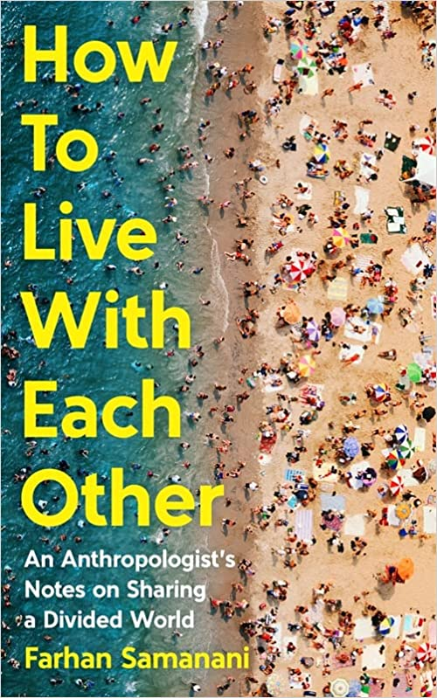
中文书名：《如何共处：人类学家讲述如何分享这个分裂的世界》

英文书名：How To Live With Each Other: An Anthropologist’s Notes on Sharing a Divided World
作 者：Farhan Samanani
出 版 社：Profile Books
代理公司：Felicity Bryan/ANA/Lauren
页 数：368页
出版时间：2024年4月
代理地区：中国大陆、台湾
审读资料：电子稿
类 型：大众社科

内容简介：

在思考和行动的时候，我们越来越感到彼此之间的鸿沟不可逾越：但我们不会伸出手去寻找和解之路，而是躲起来，制造信息茧房，建造围墙，使社区士绅化，急于找到一个部落，并将自己孤立在其中。随着一场又一场危机的袭来，我们发现自己甚至无法就周围发生的事儿达成一致，更不用说知道如何行动了。

在本书中，人类学家法尔汉·萨马纳尼（Farhan Samanani）将来自世界各地的案例研究与他自己的研究相结合，为我们的行为方式和行为原因提供了深刻的见解。他用人类学家的工具探索了我们是如何走到这一步的，并为我们如何培养共同点，从而不仅能够共同生活，更能够共同繁荣提供了新的视角。

作者简介：

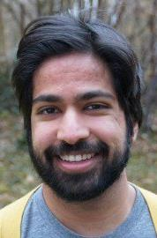
法尔汗·萨马纳尼（Farhan Samanani）是一名社会人类学家，在德国哥廷根的马克斯·普朗克宗教和种族多样性研究所（Max Planck Institute for the Study of Religious and Ethnic Diversity）工作。他出生于加拿大，在牛津大学获得了移民研究硕士学位，随后在剑桥大学获得了博士学位和盖茨奖学金（Gates Scholar）。

萨马纳尼的研究重点是如何在不同的群体中协商差异。他曾在世界银行、兰尼米德信托基金（The Runnymede Trust）和一系列社区团体合作，并将他的研究付诸实践。他的文章曾发表在《永旺》（Aeon）和《赫芬顿邮报》（Huffington Post）上。

媒体评价：

“迷人又有意义……他的视野和参考范围是广阔而具有世界性的。”
——伊恩·杜希格（Ian Duhig），《爱尔兰时报》（Irish Times）

谢谢您的阅读！
请将反馈信息发至：李文浩（Lauren Li）
安德鲁·纳伯格联合国际有限公司北京代表处
北京市海淀区中关村大街甲59号中国人民大学文化大厦1705室
邮编：100872
电话：010-82449901
传真：010-82504200
Email：Lauren@nurnberg.com.cn
网址：http://www.nurnberg.com.cn
微博：http://weibo.com/nurnberg
豆瓣小站：http://site.douban.com/110577/
新浪微博：安德鲁纳伯格公司的微博_微博 (weibo.com)
微信订阅号：ANABJ2002


